МАДОУ детский сад №62 корпус 2
Мы работаем по теме:
«День защитника Отечества»
23 февраля – самый мужественный, очень интересный и познавательный праздник. Уже в детском саду мальчишки ощущают себя мужчинами. Как трогательно иногда наблюдать, как мальчик старается помочь девочке застегнуть пуговки, или убрать игрушки на место. К старшему возрасту мальчики уже осознано понимают, что они защитники девчонок. Мы с детского сада стараемся привить мальчишкам мужские качества, объяснить, что быть мужчиной почетно.
Дошколята с увлечением интересуются всем, что связано с армией: рода войск, военная техника, снаряжение.
В преддверие праздника мы тщательно готовимся. Мастерим, строим, конструируем, рисуем, учим стихи, отгадываем кроссворды, готовим подарки папам.
Мы на славу потрудились, можно и полюбоваться проделанной работой, и другим показать.

С детьми мы сделали коллективную работу:
«На суше, в небе, на воде»
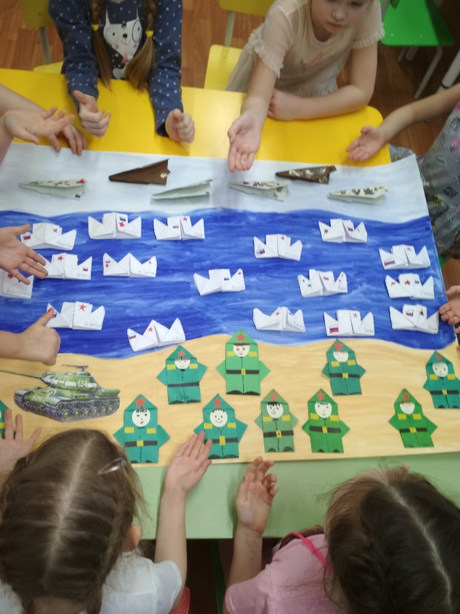
Оформили выставку портретов пап:
«Самый лучший в мире папа»
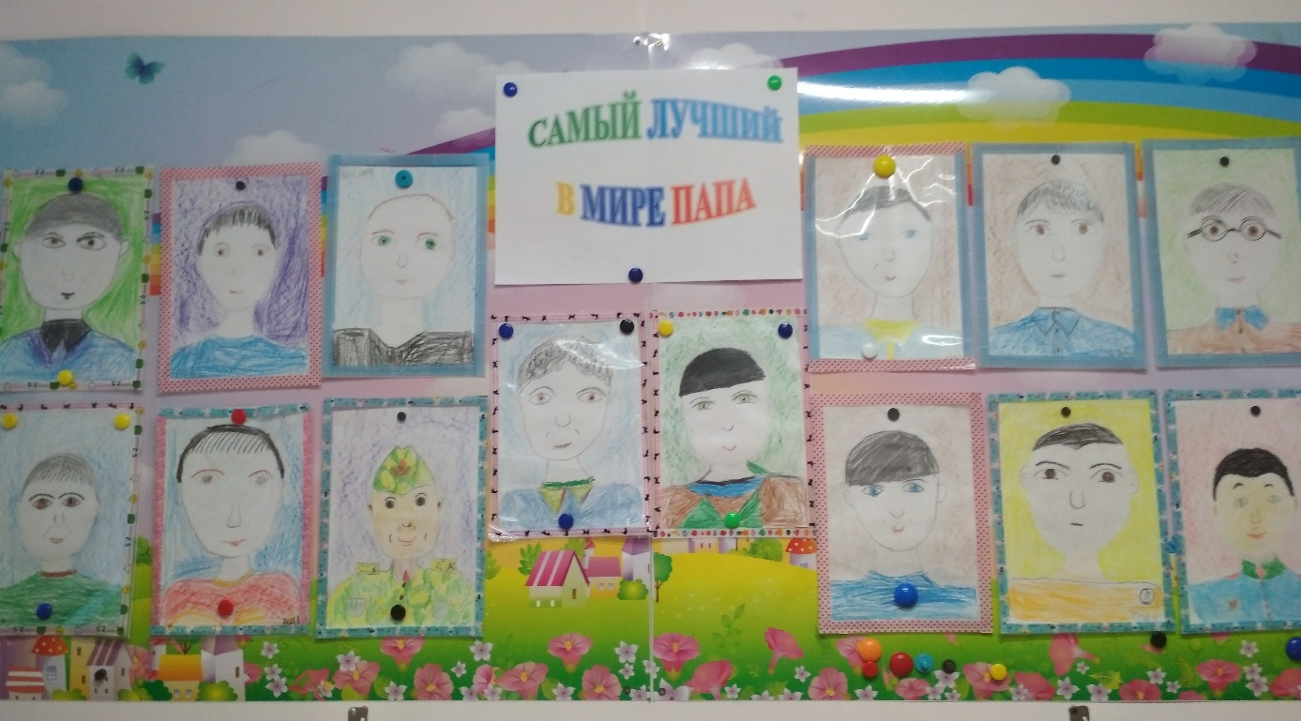

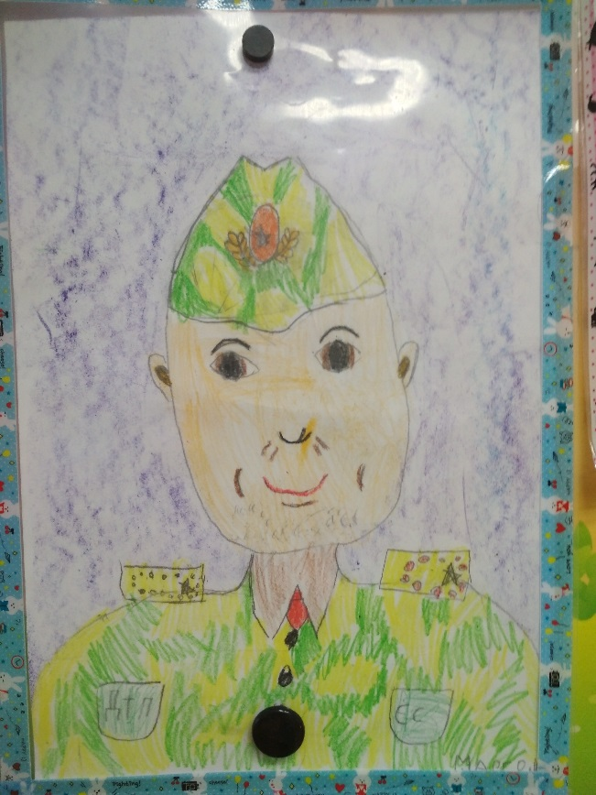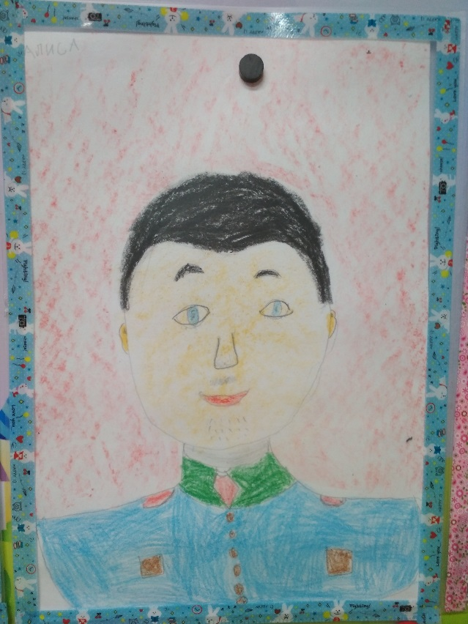

Провели военно-спортивную игру на тему: «Армейские учения»

